So sánh sự khác biệt giữa từ khóa $this và self

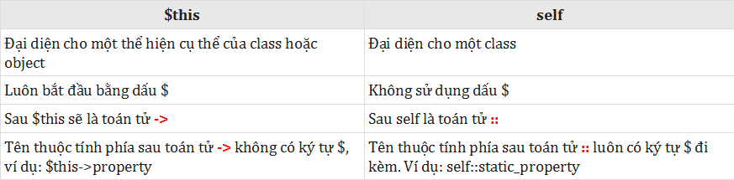

Ưu, khuyết điểm khi sử dụng các khai báo tĩnh:

* Ưu điểm: có thể thay đổi dữ liệu toàn cục cho đối tượng, không cần khởi tạo đối tượng mới vẫn sử dụng được.
* Khuyết điểm: chương trình sẽ xử lý lưu trữ toàn cục đối với các khai báo tĩnh nên tốn bộ nhớ hơn.

Bài tập:

Tạo một class Validate với các static property, static function, ứng dụng để validate các trường dữ liệu từ form. Học viên tự tạo ra các hàm validate, tối thiểu 5 hàm. (Lưu ý: class này có thể được sử dụng lại khi làm project cuối khóa học).